
@Path("insertar")
@POST
// consumes es para el formato que recibe
@Consumes(MediaType.APPLICATION_JSON)
public void insertarP(Producto producto) {

productos.add(producto);
System.out.println("producto insertado: "+producto);

}

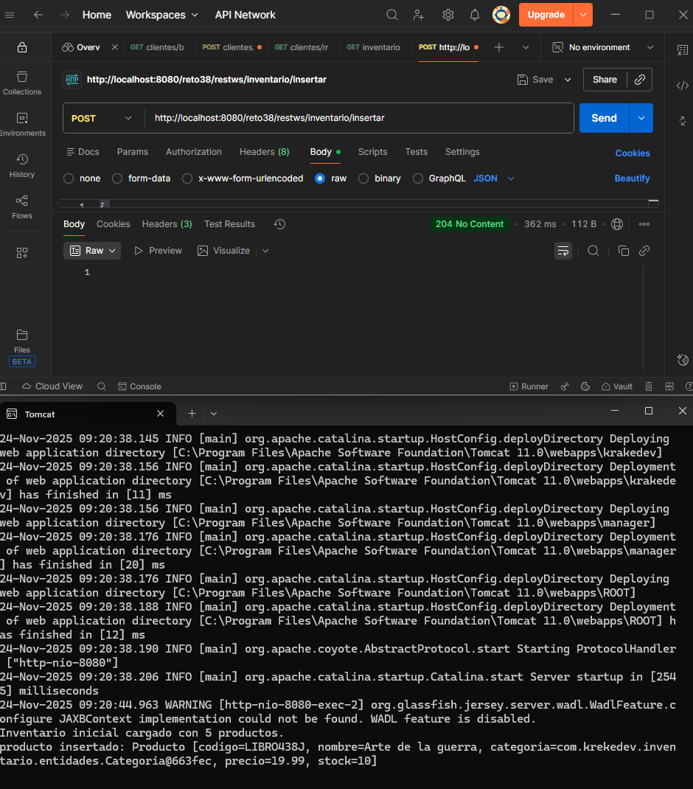


@Path("actualizar")
@PUT
@Consumes(MediaType.APPLICATION_JSON)
public void actualizarP(Producto producto) {

System.out.println("producto actualizado: "+producto);

}

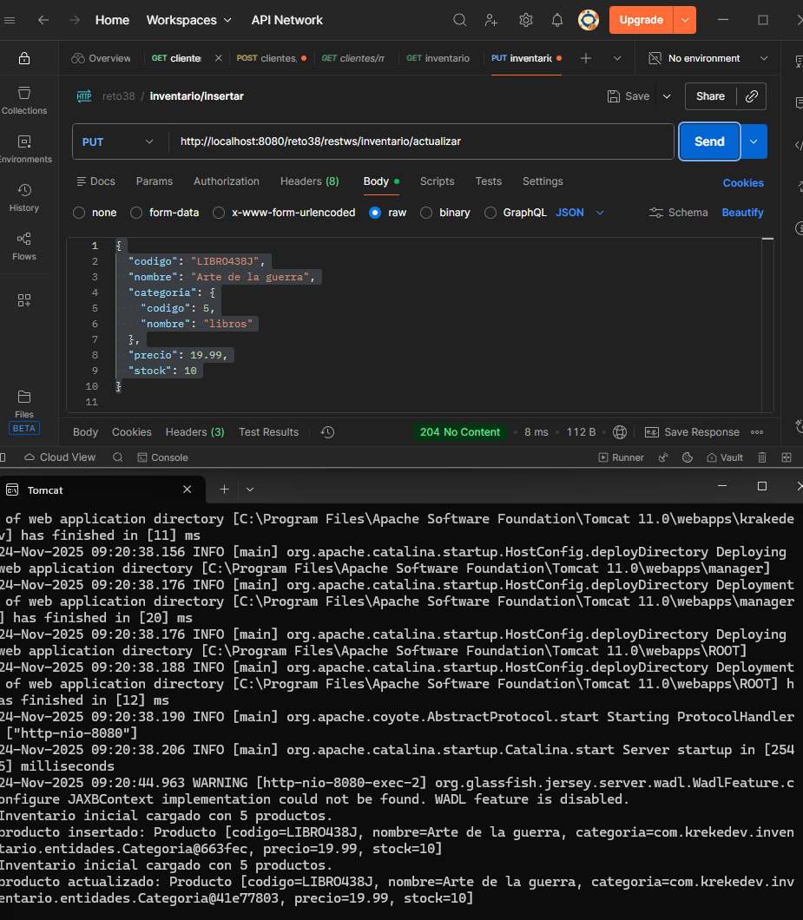


@Path("recuperarTodos")
@GET
@Produces(MediaType.APPLICATION_JSON)
public ArrayList<Producto> recuperarTodosP() {
ArrayList<Producto> productos_retorno=productos;
return productos_retorno;

}

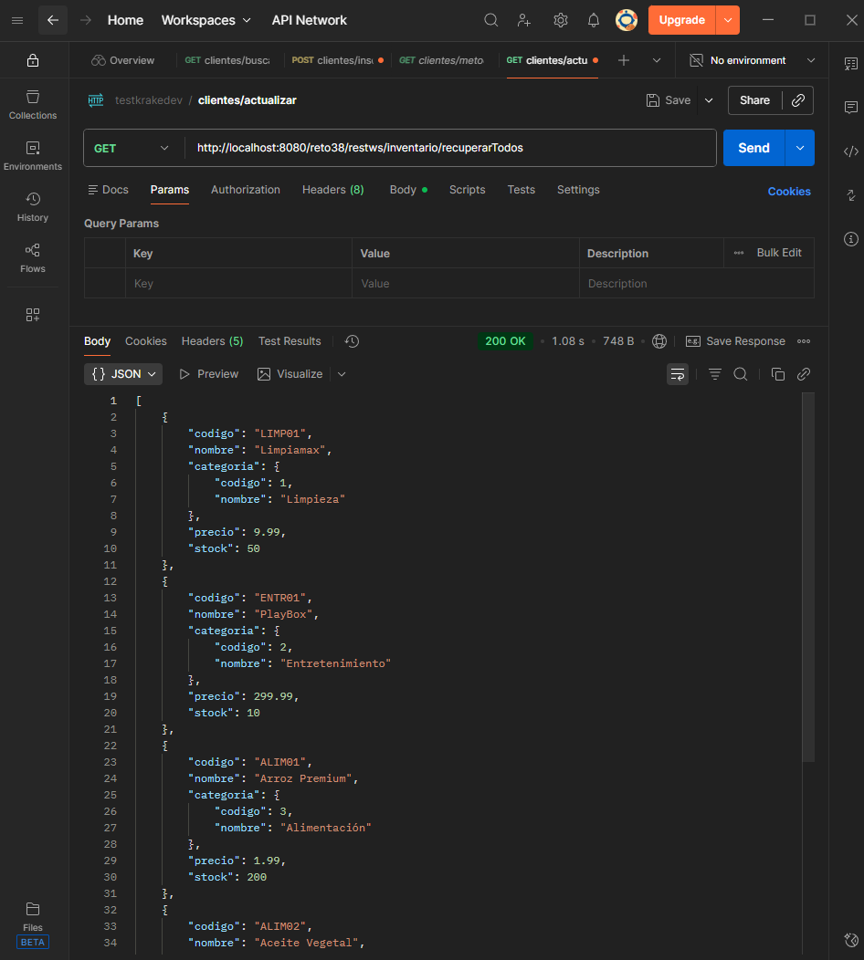


@Path("insertar")
@POST
@Consumes(MediaType.APPLICATION_JSON)
public void insertarCat(Categoria categoria) {

System.out.println("insertar categoria: " +categoria);

}

